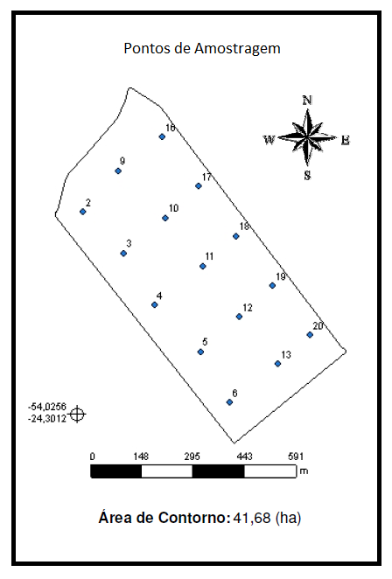
Figura 1. Mapa de contorno da área com seus respectivos pontos georreferenciados onde foram realizadas as coletas de amostras de solo.

